**Противотуберкулезная активность новых 5-нитрофуран-2-карбоксамидных производных спироциклических азетидинов**

***Журавлев М.Е., Комарова К.Ю., Виноградова Л.В.***

*Студент, 2 курс магистратуры*

*МИРЭА – Российский технологический университет, институт тонких химических технологий им. М.В.Ломоносова, Москва, Россия*

*E-mail: max.2903@mail.ru*

Нитрогетероциклы являются одним из классов эффективных противомикробных соединений. Ранее в нашей лаборатории были получены производные 5-нитрофуран-2-карбоксамидов, которые проявили значительную антимикобактериальную активность, в том числе против штаммов туберкулеза с МЛУ [1]. В продолжение этого цикла исследований нами была предложен дизайн и осуществлен синтез серии 5-нитрофуран-2-карбоксамидов содержащих фрагмент неизвестного ранее спироцикла - 7’H-спиро[азетидин-3,5’-фуро[3,4-d]пиримидина.

Синтез 2’-замещенных 1-(5-нитро-2-фуроил)-7'Н-спиро[азетидин-3,5'-фуро[3,4-d]пиримидинов] проводился по схеме 1.

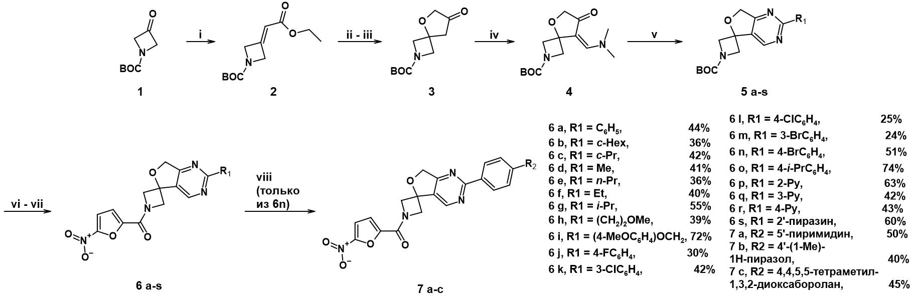

Рис. 1. Схема 1 (выхода по последней стадии) i. (EtO)2P(O)CH2CO2Et, NaH, ТГФ, 0 ℃ → к. т., 18 ч; ii.HOCH2CO2Me, NaH, Et2O; iii. ДМСО, 0 ℃ → к. т., 18 ч;iv. DMF-DMA, Т кип., 1 ч; v.–R1C(=NH)NH2∙HCl, MeONa, MeOH, Т кип., 2-3 ч; vi.CF3COOH, CH2Cl2, 0 ℃, 2 ч; vii. 5-нитрофуран-2-карбоновая кислота, CDI, ДМФ, Et3N, 0 ℃, 18 ч; viii. для 7a-b – 6n, R2B(OH)2, Pd(dppf)Cl2, Cs2CO3, диоксан/H2O 10:1, Ar, 105 ℃, 6 ч; для 7с – 6n, B2Pin2, Pd(dppf)Cl2, AcOK, диоксан, Ar, 105 ℃, 6 ч.

Все соединения (6 a-q, 7 a-c) были протестированы против штамма *M. tuberculosis* H37Rv (таблица 1) и показали высокую антибактериальную активность.

Таблица 1. Минимальные ингибирующие концентрации (MIC) полученных соединений.

|  |  |  |  |  |  |  |  |
| --- | --- | --- | --- | --- | --- | --- | --- |
| Соединение | MIC, мкг/мг | Соединение | MIC, мкг/мг | Соединение | MIC, мкг/мг | Соединение | MIC, мкг/мг |
| 6a | 0.4 | 6g | 0.062 | 6m | 0.031 | 6s | 6.2 |
| 6b | 0.050 | 6h | 3.1 | 6n | 0.008 | 7a | 1.6 |
| 6c | >100 | 6i | 0.125 | 6o | 0.016 | 7b | 0.062 |
| 6d | 6.2 | 6j | 0.031 | 6p | 1.6 | 7c | 0.8 |
| 6e | 0.031 | 6k | 0.016 | 6q | 1.6 |  |  |
| 6f | 0.8 | 6l | <0.004 | 6r | 1.6 |  |  |

*Благодарности: Работа выполнена при поддержке Министерства науки и высшего образования РФ (грант FSFZ-2023-0004).*

**Литература**

1. Krasavin, M.; Lukin, A.; Vedekhina, T.; Manicheva, O.; Dogonadze, M.; Vinogradova, T.; Zabolotnykh, N.; Rogacheva, E.; Kraeva, L.; Sharoyko, V.; Tennikova, T. B.; Dar’in, D.; Sokolovich, E. Attachment of a 5-nitrofuroyl moiety to spirocyclicpiperidines produces non-toxic nitrofurans that are efficacious in vitro against multidrug-resistant Mycobacterium tuberculosis. *Eur. J. Med. Chem.* 2019, 166, 125-135